

МИНИСТЕРСТВО НАУКИ И ВЫСШЕГО ОБРАЗОВАНИЯ

РОССИЙСКОЙ ФЕДЕРАЦИИ

**ФЕДЕРАЛЬНОЕ ГОСУДАРСТВЕННОЕ БЮДЖЕТНОЕ ОБРАЗОВАТЕЛЬНОЕ УЧРЕЖДЕНИЕ ВЫСШЕГО ОБРАЗОВАНИЯ «ДОНСКОЙ ГОСУДАРСТВЕННЫЙ ТЕХНИЧЕСКИЙ УНИВЕРСИТЕТ»**

|  |  |
| --- | --- |
| Факультет | Информатика и вычислительная техника |
|  | (наименование факультета) |
| Кафедра | Кибербезопасность информационных систем |
|  | (наименование кафедры) |

**ОТЧЕТ по практической работе**

**по дисциплине “Методы программирования”**

|  |  |  |  |  |  |  |  |  |
| --- | --- | --- | --- | --- | --- | --- | --- | --- |
| Автор |  | | |  | Куринский К.И. | | | |
|  | (подпись, дата) | | |  |  | | | |
| Обозначение | 10.05.01.330000.000 О | | Группа | | | | ВКБ32 |
| Направление подготовки | | 10.05.01 Компьютерная безопасность | | | | | |
| Профиль | Компьютерная безопасность | | | | | | |
| Преподаватель |  | | |  | | Савельев В.А. | |
|  | (подпись, дата) | | |  | |  | |

г. Ростов-на-Дону

2022 год

**Лабораторная работа №4**

**Вероятностное программирование**

Вероятностное программирование включает в себя широкий выбор задач, моделей и методов, опирающихся на статистические закономерности. При решении задач может возникать необходимость использовать случайные (псевдослучайные) числа. Практически все современные системы программирования содержат генераторы последовательности псевдослучайных чисел. Однако качество таких генераторов может очень сильно отличаться. Поэтому при использовании генераторы следует тестировать на качество последовательности с помощью наборов тестов dieharder или тестов NIST SP800-22. Если встроенный генератор не проходит тесты – следует найти или реализовать качественный PRNG (pseudorandom numbers generator). Использование библиотечных или опубликованных PRNG не возбраняется.

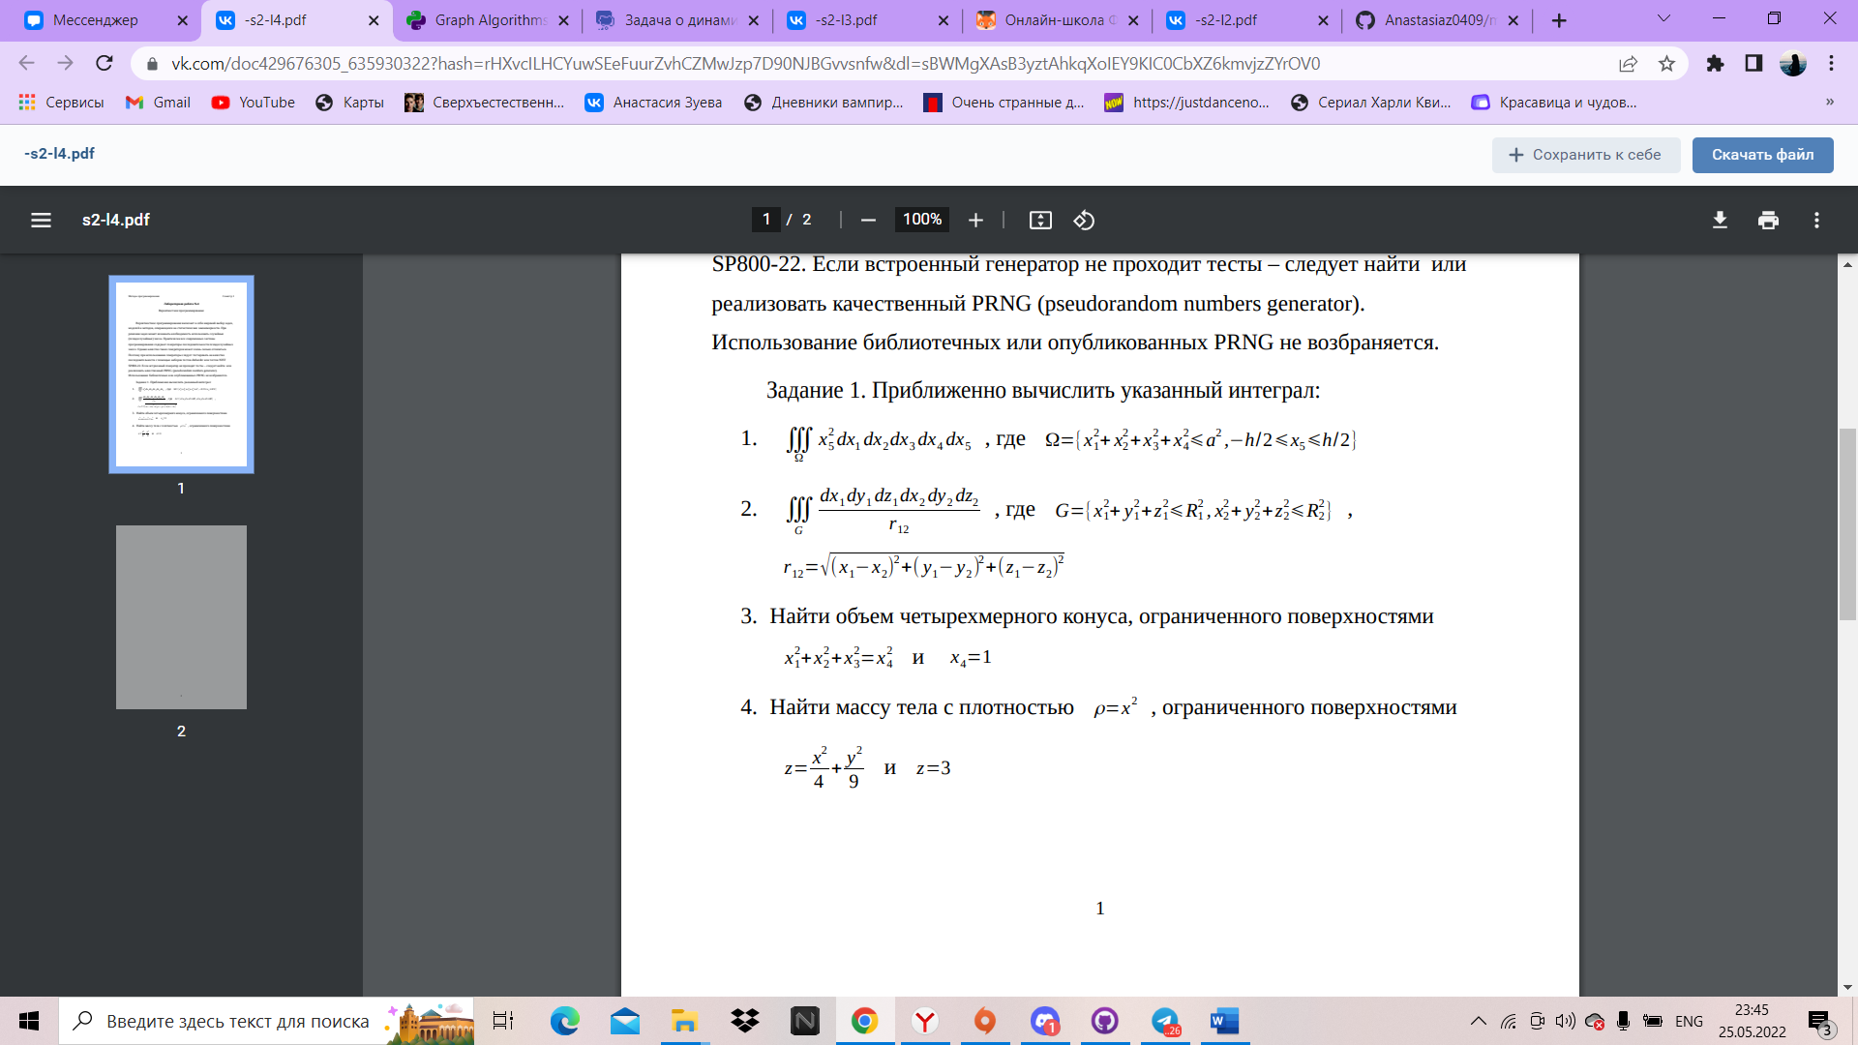

class Graph():  
 INF = 999999  
  
 def __init__(self, num_vertices):  
 self.V = num_vertices  
 self.graph = [[0 for column in range(num_vertices)] for row in range(num_vertices)]  
  
 *# pretty print of the minimum spanning tree  
 # prints the MST stored in the list var `parent`* def printMST(self, parent):  
 print(**"Edge Weight"**)  
 for i in range(1, self.V):  
 print(**f"**{parent[i]} **-** {i} {self.graph[i][parent[i]]}**"**)  
  
 *# finds the vertex with the minimum distance value  
 # takes a key and the current set of nodes in the MST* def minKey(self, key, mstSet):  
 min = self.INF  
 for v in range(self.V):  
 if key[v] < min and mstSet[v] == False:  
 min = key[v]  
 min_index = v  
 return min_index  
  
 *# prim's algo, graph is represented as an v by v adjacency matrix* def prims(self):  
 *# used to pick minimum weight edge* key = [self.INF for _ in range(self.V)]  
 *# used to store MST* parent = [None for _ in range(self.V)]  
 *# pick a random vertex, ie 0* key[0] = 0  
 *# create list for t/f if a node is connected to the MST* mstSet = [False for _ in range(self.V)]  
 *# set the first node to the root (ie have a parent of -1)* parent[0] = -1  
  
 for _ in range(self.V):  
 *# 1) pick the minimum distance vertex from the current key  
 # from the set of points not yet in the MST* u = self.minKey(key, mstSet)  
 *# 2) add the new vertex to the MST* mstSet[u] = True  
  
 *# loop through the vertices to update the ones that are still  
 # not in the MST* for v in range(self.V):  
 *# if the edge from the newly added vertex (v) exists,  
 # the vertex hasn't been added to the MST, and  
 # the new vertex's distance to the graph is greater than the distance  
 # stored in the initial graph, update the "key" value to the  
 # distance initially given and update the parent of  
 # of the vertex (v) to the newly added vertex (u)* if self.graph[u][v] > 0 and mstSet[v] == False and key[v] > self.graph[u][v]:  
 key[v] = self.graph[u][v]  
 parent[v] = u  
  
 self.printMST(parent)  
  
  
g = Graph(5)  
g.graph = [[0, 2, 0, 6, 0],  
 [2, 0, 3, 8, 5],  
 [0, 3, 0, 0, 7],  
 [6, 8, 0, 0, 9],  
 [0, 5, 7, 9, 0]]

g.prims()